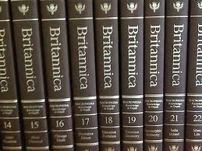
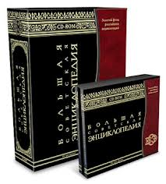
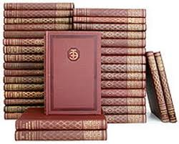
Словарь – это Вселенная в алфавитном порядке
(Вольтер)
Вы никогда не задумывались о том, что путешествие по страницам больших, традиционных энциклопедий столь же заманчиво, как, к примеру, прогулки пешком по улицам незнакомых городов, которые не заменит ни один сверхскоростной самолет (его задача - цель полета, а не процесс, который сам может быть источником новой цели). Такое полное сюрпризов путешествие по океану знаний безгранично расширяет информационное поле, дарит нам неожиданные ассоциации и парадоксальные открытия.
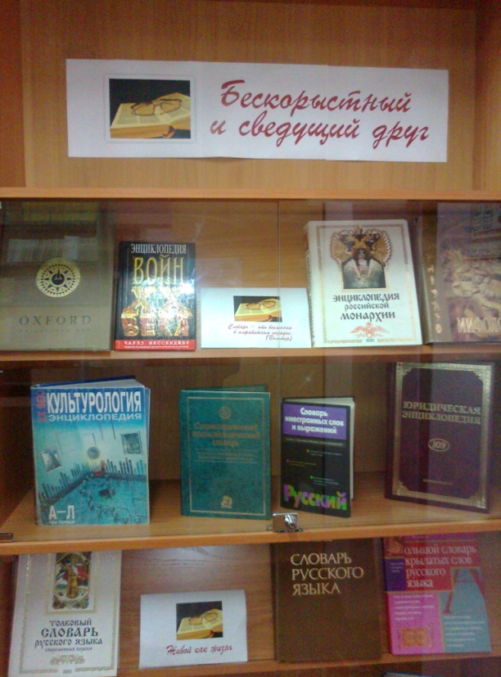
Чтение печатных энциклопедий – это путешествие, которое ближе к природе нашего сознания, и потому именно его требует «экология» нашего духа – так же как самого убежденного урбаниста манит свежий воздух лесов и полей, как привлекает самого продвинутого технократа естественная грация животных, вкус варенья, сваренного по «бабушкиным» рецептам, деревянный дом на опушке и другие, близкие любому человеку вещи.
Библиотека 2 корпуса приглашает всех желающих посетить книжную выставку «Бескорыстный и сведущий друг», где выставлены универсальные, тематические энциклопедии, которые могут быть интересны широкому кругу читателей.

